（提示词：请用一句话概括系统整体架构，突出双进程分离和IPC方式，避免技术细节堆砌）
概要设计
（提示词：请绘制清晰的ASCII架构图，展示OpenCV识别进程与Streamlit UI进程的职责划分，以及JSON通信路径）
1.1 系统总体架构
系统采用双进程分离架构：进程A为OpenCV识别进程（gesture_recognize.py），负责摄像头采集、MediaPipe手部检测、特征提取、MLP推理、稳定帧过滤、语音播报以及实时骨架绘制；进程B为Streamlit UI进程（gesture_web.py），负责读取状态文件、展示当前识别结果、历史记录、统计信息，并提供AI润色按钮。两进程通过本地JSON文件（data/runtime_state.json与data/runtime_command.json）进行进程间通信（IPC），不共享视频流，从而避免Web端因传输视频而卡顿。
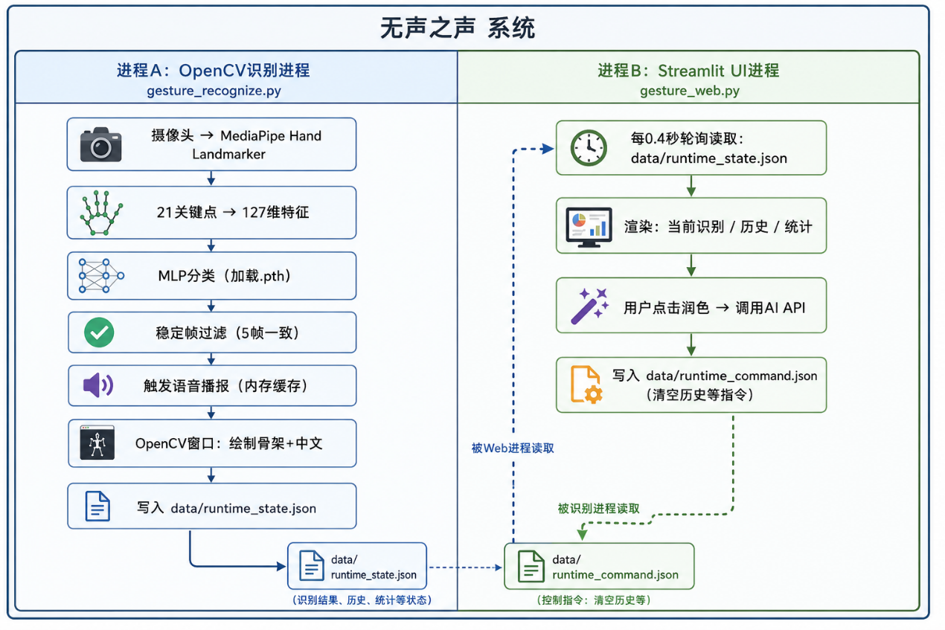
（提示词：请按文件职责划分模块，每个模块一句话说明，并标注关键外部依赖）
1.2 模块划分
- gesture_collect.py：数据采集模块，调用MediaPipe录制手势关键点，输出CSV。
- gesture_features.py：特征提取模块，提供hands_to_feature_vector()及训练集dataframe_to_features()，训练与推理共用。
- train_gesture.py：模型训练模块，定义GestureMLP类，训练并保存.pth文件及标准化参数。
- gesture_recognize.py：实时识别主程序，整合摄像头、检测、推理、稳定器、语音、状态写入。
- gesture_speech.py：语音播报模块，edge-tts生成MP3缓存，pygame内存播放，防重复队列。
- gesture_state.py：IPC模块，提供RuntimeState数据类、读写JSON、命令处理、文件锁重试。
- gesture_web.py：Streamlit UI，展示看板，调用gesture_polish进行润色。
- gesture_polish.py：AI润色模块，优先Qwen API，备选OpenAI，降级演示规则。
- hand_detection.py：辅助调试，单独测试MediaPipe手部检测。
- reset_dataset.py：重置CSV数据集工具。
（提示词：请分离线训练和在线识别两条链路，用箭头清晰描述数据流动）
1.3 数据流设计
1.3.1 离线训练流程
用户运行gesture_collect.py → 采集6类手势关键点 → 保存至data/gesture_data_2hands.csv（含label、num_hands、h1/h2关键点列） → 运行train_gesture.py → gesture_features.dataframe_to_features()提取127维特征矩阵 → 划分训练/测试集 → StandardScaler标准化 → 训练GestureMLP → 保存gesture_model.pth（含state_dict、classes、scaler_mean、scaler_scale）。
1.3.2 在线识别流程
摄像头每帧 → MediaPipe HandLandmarker返回手部列表 → 若无手则重置稳定器，若有则按手腕x坐标排序（左→右） → hands_to_feature_vector()生成127维numpy向量 → 用保存的scaler_mean/scale标准化 → GestureMLP.forward() → softmax得到类别索引与置信度 → StablePredictor更新5帧滑动窗口 → 若5帧一致且置信度≥0.45 → 触发request_speak(英文标签) → 语音模块播报中文 → GestureStateWriter.update_frame()更新当前识别结果、历史记录、统计 → 每0.15秒（或变化时）flush写入runtime_state.json。
1.3.3 Web展示流程
Streamlit每0.4秒执行st.fragment → 调用read_runtime_state()读取JSON → 若updated_at超过3秒未更新则显示“等待连接” → 否则显示当前识别中文、置信度、稳定状态 → 从history列表渲染最近10条 → 从stats渲染总次数和各手势频次 → 用户点击“AI润色”按钮 → 从历史记录中提取词语列表（时间正序、去重） → 调用gesture_polish.polish_words() → 展示润色结果。
（提示词：请仅列出必要的IPC接口结构和核心函数签名，避免冗长代码）
1.4 接口设计（概要）
1.4.1 进程间通信文件
- data/runtime_state.json
字段：running(bool)、updated_at(float)、display_zh(str)、sub_text(str)、raw_label(str)、is_stable(bool)、confidence(float)、fps(float)、history(list)、stats(dict)。
- data/runtime_command.json
字段：command(str，如"clear_history")、timestamp(float)。
1.4.2 核心函数签名
- gesture_features.hands_to_feature_vector(hands: List[LandmarkList]) -> np.ndarray shape (127,)
- gesture_features.dataframe_to_features(df: pd.DataFrame) -> (features, labels)
- gesture_recognize.predict_gesture(model, features_scaled) -> (class_idx: int, confidence: float)
- gesture_speech.request_speak(label: str) -> None (异步队列)
- gesture_state.read_runtime_state() -> RuntimeState
- gesture_state.GestureStateWriter.flush(running: bool) -> None
- gesture_polish.polish_words(word_list: List[str]) -> str
（提示词：请用部署拓扑图说明两个进程如何协同，依赖哪些静态文件）
1.5 部署架构
两台终端（或同一台机器两个命令行窗口）：
Terminal 1: python gesture_recognize.py
Terminal 2: streamlit run gesture_web.py
共享静态文件：
- gesture_model.pth（模型权重）
- hand_landmarker.task（MediaPipe模型文件）
- data/runtime_state.json（运行时状态）
- data/runtime_command.json（控制命令）
- data/tts_cache/*.mp3（语音缓存）
- data/gesture_data_2hands.csv（可选，用于再训练）
两进程独立运行，无直接网络通信，仅读写同一磁盘上的JSON文件。
（提示词：请列出技术选型并给出简短理由，突出轻量、跨平台、低延迟）
1.6 技术选型
层次 | 技术 | 理由
视频采集 | OpenCV 4.x | 跨平台，低延迟摄像头读取
手部检测 | MediaPipe Hand Landmarker (Tasks API) | 21关键点，CPU实时，无需GPU
分类模型 | PyTorch MLP | 训练简单，推理轻量，易于保存/加载
语音合成 | edge-tts | 免费，自然音质，生成后可缓存
语音播放 | pygame.mixer | 内存加载MP3，播放延迟<50ms
Web框架 | Streamlit | 快速开发数据面板，无需前端代码
AI润色 | DashScope Qwen API (兼容OpenAI) | 中文能力强，降级演示规则保证离线
进程通信 | JSON文件 + 重试写入 | 简单可靠，避免socket复杂性

（提示词：请概括主要类的职责和关键关系，不展开实现细节）
1.7 类/组件关系（概要）
- StablePredictor (在gesture_recognize中)：维护deque(maxlen=5)，提供update(pred_idx, conf)方法，返回最终稳定标签及是否稳定。
- GestureStateWriter：持有RuntimeState对象，提供update_frame()更新识别状态，提供flush()写入JSON，提供handle_commands()读取命令文件并执行清空等操作。
- GestureMLP (在train_gesture中定义)：继承torch.nn.Module，forward输入127维，输出logits。
- 语音模块内部：AudioCache类（单例），负责edge-tts生成、加载到内存、队列播放线程。
训练端与推理端共同依赖gesture_features中的常量INPUT_DIM=127、sort_hands_left_to_right()、hands_to_feature_vector()。

（提示词：请用一句话总结概要设计的核心原则）
1.8 设计原则总结
分离视频处理与用户界面，以简单可靠的文件IPC耦合，保证实时性、可维护性与离线可用性。

